ZABAWY I ĆWICZENIA GIMNASTYCZNE
22.06.2020r.- 30.06.2020r.
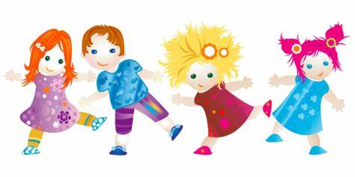

WITAM WSZYSTKIE DZIECI I RODZICÓW.

Zapraszam i zachęcam do zabaw ruchowych na ostatnie dni przed wakacjami.
Przedstawiam propozycje zabaw ruchowych do wyboru na każdy dzień.

- Ćwiczenia na każdy dzień.
Obejrzyjcie obrazki i wykonajcie takie same ćwiczenia tyle razy, ile wskazuje liczba kropek przy danym dziecku.
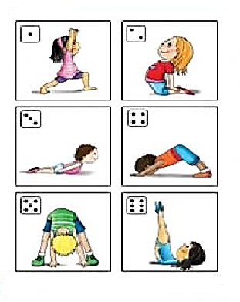

- Teraz zapraszam na ćwiczenia aerobowe z Lulisią ( link poniżej)

https://youtu.be/9iOLdoHhLpc

- Ćwiczenia aerobowe z Lulisią proponuję zastąpić innego dnia Zumbą dla dzieci ( link poniżej)

https://youtu.be/ymigWt5TOV8

Po tak intensywnych ćwiczeniach gimnastycznych pamiętajcie o picu wody.

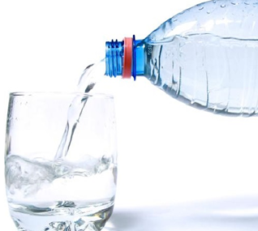

Przypominam o aktywności ruchowej na świeżym powietrzu, która ma duży wpływ na nasze zdrowie i samopoczucie.

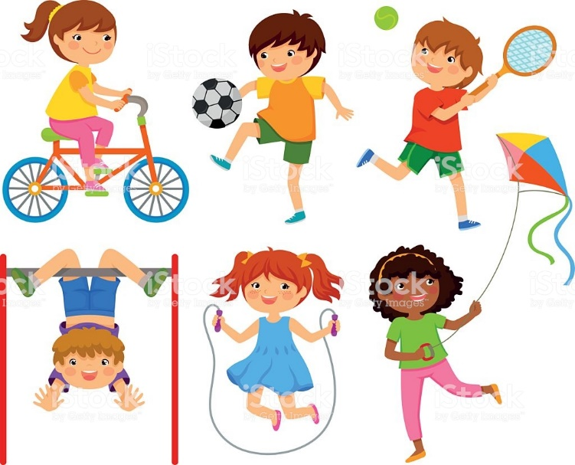

To ostatni zestaw ćwiczeń gimnastycznych w tym roku szkolnym, dlatego już dzisiaj żegnam się z Wami i życzę udanego letniego wypoczynku.
Do zobaczenia po wakacjach!
Pozdrawiam
Aneta Filosek
